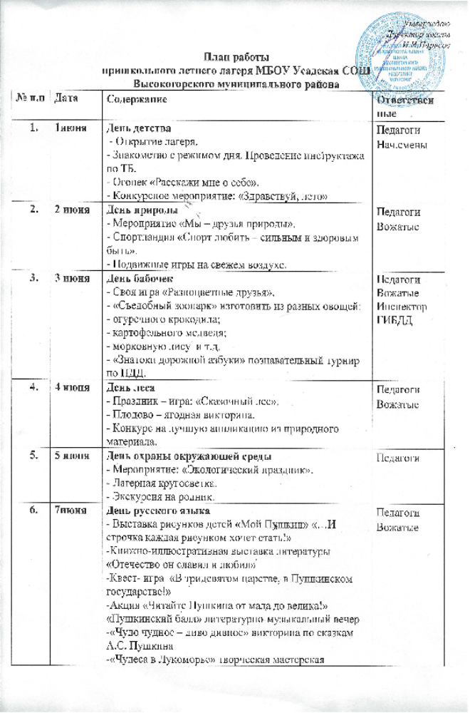

 | 8 июня | День Умников  - Познавательный турнир «Умники и умницы».  - «Экологический рассказ на одну букву» сочинить и инсценировать короткий рассказ на одну букву.  - Спортивные игры «Воздух, солнце и вода – наши лучшие друзья». | Педагоги  Мед.работ.
 | 9 июня | День Талантов  - Конкурсная программа «Мистер и Миссис Лето».  - Конкурс частушек.  - Игра «Счастливый случай!» за здоровый образ жизни. | Педагоги  Вожатые
 | 10 июня | День Музыки  - Музыкально – познавательная игра «Цветы в песнях».  - КВН «Птичьи разговоры»  - Конкурс «Спрятавшиеся ноты» -  - в прочитанных предложениях найти спрятавшиеся ноты;  - составить предложения, в которых спрятались бы пять нот (ля, ми, ре, фа, си). | Педагоги  Вожатые
 | 11 июня | День России  - Устный журнал «Я горжусь – я россиянин».  - Экскурсия «По родным тропинкам».  - Конкурс песен о России «Как здорово, что я живу в России». | Педагоги  Вожатые
 | 14 июня | День шахмат и шашек  - «Шахматный, шашечный турнир»  - «Одежда для сказочных героев» нарисовать эскизы костюмов для сказочных персонажей:  - рабочий костюм Бабы-яги;  - парадно-выходной костюм Иванушки - дурачка;  - спортивный костюм Кощея Бессмертного;  - зимний костюм Водяного.  - Мероприятие «Мой лес», поход. | Педагоги  Вожатые
 | 15 июня | День Нептуна  - Развлекательная игра: «Потоп».  - Конкурс: «Робинзонов».  - Игра – путешествие: «Робинзонада». | Педагоги  Вожатые
 | 16 июня | День Грибника  - Экологический конкурс «Грибной марафон».  - «Грибные сказки» сочинить сказку, у которой уже есть начало:  - «Жила-была дружная семья оранжевых Лисичек, но однажды…»;  - «Родилась у грибного царя Подберёзовика 1 дочь, и устроил он по этому поводу пир, пригласил на него всех грибных жителей…».  - Экскурсия в парк. | Педагоги  Вожатые
 | 17июня | День Мастеров  - Мастер – класс «Умелые руки не знают скуки».  - Подвижные игры на свежем воздухе.  - «Фестиваль цветов». | Педагоги  Вожатые
 | 18 июня | День пожарной безопасности  - Беседа «Огонь – друг или враг».  - Конкурс плакатов «Встань на защиту леса».  - Конкурс чтецов. | Педагоги  Вожатые
 | 19июня | День реки  - Беседа «Чистый пруд».  - Игра – путешествие: «Два корабля».  - Конкурс рисунков «Чтобы не было беды».  - Игра-лото «Знаешь ли ты деревья». | Педагоги  Вожатые
 | 21июня | День Дружбы  - «Солнечный круг» развлекательно – игровая программа.  - Игра «Буриме».  - Конкурсная программа «ЭКОбум». | Педагоги  Вожатые
 | 22июня | День памяти и скорби  - Митинг у мемориала «Дети против войны».  - Рисуем на асфальте «Мы за мир!».  - Встреча с ветеранами ВОВ, тружениками тыла, детьми войны.  - Инсценирование песен ВОВ. | Педагоги  Вожатые
 | 23июня | День здоровья  - «Новые виды спорта» придумайте новый вид спорта (его название и правила), который мог бы вас прославить.  - Малые олимпийские игры.  - Конкурс «Новые дорожные знаки». | Педагоги  Вожатые
 | 24 июня | День Художника  - Конкурс рисунков «Дети любят рисовать».  - «Иллюстрация к песне» сделать иллюстрации к строчкам популярных песен:  - «Мне снится зелёное лето, с прожилками жёлтых цветов»;  - «Пусть всегда будет Солнце, пусть всегда небо, пусть всегда будет мама, пусть всегда буду я». | Педагоги  Вожатые
 | 25 июня | День расставания  - «Сюрприз – PARTY» шоу программа к закрытию сезона.  - «Сцена прощания» концертная программа. | Педагоги  Вожатые

